Общероссийским общественно-государственным движением детей и молодежи «Движение Первых» состоялось сегодня в Доме Правительства РТ. Провел заседание Раис Республики Татарстан Рустам Минниханов
1 июня 2023 г., четверг
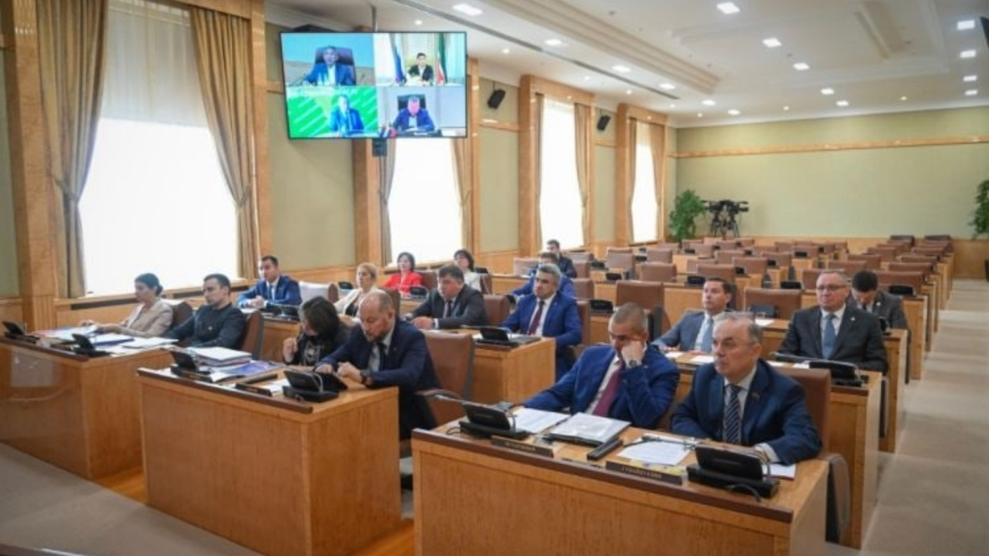
Расширенное заседание Республиканского координационного совета при Раисе Республики Татарстан по взаимодействию с Общероссийским общественно-государственным движением детей и молодежи «Движение Первых» состоялось сегодня в Доме Правительства РТ. Провел заседание Раис Республики Татарстан Рустам Минниханов.
Рустам Минниханов назвал символичным тот факт, что мероприятие проходит в Международный день защиты детей. Он также напомнил, что по инициативе Президента Российской Федерации Владимира Путина период с 2018 по 2027 годы объявлен Десятилетием детства. Для этого утверждены концепция информационной безопасности детей и Стратегия комплексной безопасности детей на период до 2030 года.
«Главная цель государственной политики – воспитание гармонично развитой и социально ответственной личности на основе традиционных российских духовно-нравственных ценностей, исторических и национально-культурных традиций, - сказал Рустам Минниханов. - В условиях проведения специальной военной операции и внешних вызовов мы должны не упустить подрастающее поколение, минимизировать влияние враждебной пропаганды и деструктивных идей и течений, воспитать настоящих патриотов, защитников Родины».
Рустам Минниханов отметил, что в Татарстане традиционно уделяется большое внимание вопросам защиты детства, а поддержка молодежи является одним из стратегических направлений развития.
Он также представил участников заседания, которые находятся на видеоконференцсвязи, - представители правления «Движения Первых», Института изучения детства, семьи и воспитания Российской академии образования.
Раис Татарстана в ходе заседания сообщил: в регионе накоплен серьезный опыт в сфере молодежной политики. Так, развивается современная молодежная инфраструктура, поддерживаются молодежные общественные организации и их инициативы, реализуются госпрограммы. В том числе программа «Развитие молодежной политики в Республике Татарстан на 2019 – 2025 годы».
О развитии регионального отделения «Движения Первых» Республики Татарстан доложил председатель Совета регионального отделения Тимур Сулейманов.
Также было заслушано выступление заместителя директора по воспитательной работе Шагалиевой Альфии Равиловны о роли детских общественных организаций в воспитании подрастающего поколения современной России, о поддержке инициатив детей и работе наставников на примере гимназии имени Наби Даули Алькеевского района Республики Татарстан.

